Додаток № 2

до тендерної документації

Інформація про технічні, якісні та кількісні характеристики предмета закупівлі

Обладнання теплового пункту складається з 10-ти важливих елементів системи – циркуляційних насосів. На сьогоднішній день, у зв’язку з виходом з ладу 5-ти основних насосів, в роботі задіяні 5 резервних. Всі циркуляційні насоси встановлені в системі, згідно проєкту належать до однієї торгівельної марки – WILO, тому встановлення циркуляційних насосів тієї ж фірми або еквівалентних за технічними та якісними характеристиками необхідно для забезпечення оптимальної ефективності, надійності роботи та простоти обслуговування.
Оптимальна сумісність технічних характеристик і пристосувань, дозволить ефективно працювати обладнанню в енергозберігаючій циркуляційній системі. Використання обладнання WILO визначеного умовами тендерної документації, або його еквіваленту, буде спрощувати процес технічного обслуговування та ремонту системи, продовжувати строк подовжувати строк її надійної та ефективної роботи. Запчастини, інструкції та технічна підтримка будуть стандартизовані, що знизить витрати на гарантійне та постгарантійне обслуговування. Крім того, виробник насосів розробляє їх технічні характеристики з урахуванням специфіки компонентів системи, тому встановлення насосів тієї ж фірми забезпечить максимальну продуктивність всієї системи, а результатом заміни циркуляційних насосів буде відновлення проєктних параметрів функціонування обладнання теплового пункту, забезпечення циркуляції тепло холодоносія в системі.
Враховуючи ці фактори, встановлення циркуляційних насосів тієї ж фірми, що й інші насоси в системі, або еквівалентних їм за технічними параметрами, необхідно для забезпечення оптимальної ефективності, надійності роботи та простоти обслуговування.

№ п/п | Назва товарів та зображення | Технічні характеристики товару | Од. виміру |  | Кіл-ть
1 | Циркуляційний насос WILO IPL65/120 - 3/2 або еквівалент*  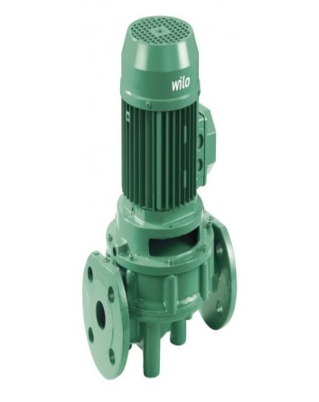 | Тип товару: Насос циркуляційний  Основні характеристики:  Гарантійний термін: 24 міс  Матеріал корпусу:Чавун  Напруга мережі: 380~400 В  Частота струму: 50 Гц  Тип приєднання: Фланцевий  Макс. температура навколишнього середовища: 40°C  Мін. температура перекачувальної рідини, Tmin: -20°C  Макс. температура перекачувальної рідини, Tmax: 120°C  Тип ротора: Сухий  Матеріал робочого колеса: Пластик  Перекачувальні рідини: Чиста вода, технічна вода  Індекс мінімальної ефективності (MEI): ≥0.4  Макс. робочий тиск, p: 10 бар  Макс. робочий тиск, PN: 10 бар  Макс. температура навколишнього середовища, Tmax: 40°C  Витрата, Q max: 78,5 м³/ч  Оптимальна подача: 48,3 м³/ч  Напір H max: 18,2 м  Оптимальний напір: 15,4 м  Висота: 18,2 м  Висота 18.0  Висота 16.7  Висота 12.7  Данні електродвигуна:  Підключення до електромережі:3~400 V, 50 Hz  Допуск на коливання напруги: ±10 %  Клас ефективності електродвигуна:IE3  Номінальна потужність електродвигуна, P2: 3 кВт  Номінальний струм IN: 6,15 А  Номінальна частота крутіння, n: 2900 1/min  Коефіцієнт потужності, cos φ: 0.79  ККД електродвигуна, ηm 50 % ηM 50%: 82,5 %  ККД електродвигуна, ηm 75 % ηM 75%: 84,6 %  ККД електродвигуна, ηm 100 % ηM 100%: 87,1 %  Клас стійкості ізоляції до нагріву: F  Клас захисту електродвигуна: IP55  Матеріали:  Корпус насоса: Сірий чавун  Робоче колесо: PPE/PS-GF30  Вал: Нержавіюча сталь  Ліхтар: Сірий чавун  Установочні розміри:  Патрубок на всмокт. стороні, DNs: DN 65  Патрубок на напорн. стороні, DNd: DN 65  Монтажна довжина, l0: 340 мм | шт. |  | 1
2 | Циркуляційний насос WILO  IPL80/105 - 3/2 або еквівалент*  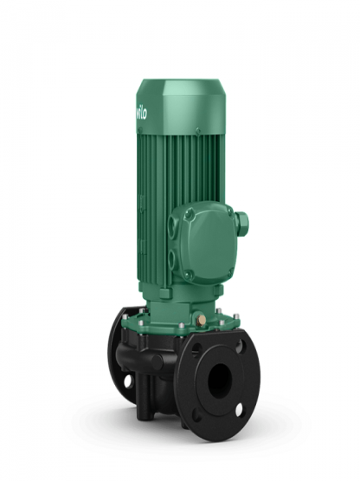 | Тип товару:  Насос циркуляційний Основні характеристики:  Гарантійний термін: 24 міс  Матеріал корпусу:Чавун  Напруга мережі: 380~400 В  Частота струму: 50 Гц  Тип приєднання: Фланцевий  Макс. температура навколишнього середовища: 40°C  Мін. температура перекачувальної рідини, Tmin: -20 °C  Макс. температура перекачувальної рідини, Tmax: 120 °C  Тип ротора: Сухий  Матеріал робочого колеса: Пластик  Перекачувальні рідини: Чиста вода, технічна вода  Гідравлічні характеристики:  Індекс мінімальної ефективності (MEI): ≥0.4  Макс. робочий тиск, p: 10 бар  Макс. робочий тиск, PN: 10 бар  Макс. температура навколишнього середовища, Tmax: 40 °C  Витрата Q max: 112,1 м³/ч  Оптимальна подача: 66,2 м³/ч  Напір H max: 14,5 м  Оптимальний напір: 10,7 м  Висота 14,5 м  Висота 14.4  Висота 13.1  Висота 11.3  Висота 9.2  Висота 6.4  Данні електродвигуна:  Підключення до електромережі:3~400V 50 Hz  Допуск на коливання напруги: ±10 %  Клас ефективності електродвигуна:IE3  Номінальна потужність електродвигуна, P2: 3 кВт  Номінальний струм, IN: 6,15 А  Номінальна частота крутіння,n:29001/min  Коефіцієнт потужності, cos φ: 0.79  ККД двигуна, ηm 50 % ηM 50%: 82,5 %  ККД двигуна, ηm 75 % ηM 75%: 84,6 %  ККД двигуна, ηm 100 % ηM 100%: 87,1 %  Клас стійкості ізоляції до нагріву: F  Клас захисту електродвигуна: IP55  Матеріали:  Корпус насоса: Сірий чавун  Робоче колесо: PPE/PS-GF30  Вал: Нержавіюча сталь  Ліхтар: Сірий чавун  Установочні розміри:  Патрубок на всмокт. стороні, DNs: DN 80  Патрубок на напорн. стороні, DNd: DN80  Монтажна довжина, l0: 360 мм |  | шт. |  | 1
3 | Циркуляційний насос WILO  IL65/160 -7,5/2 або еквівалент*  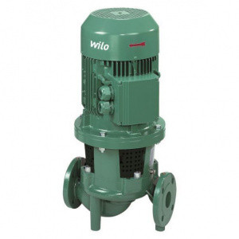 | Тип товару: Насос циркуляційний Основні характеристики:  Гарантійний термін: 24 міс  Матеріал корпусу:Чавун  Напруга мережі: 380~400 В  Частота струму: 50 Гц  Тип приєднання: Фланцевий  Макс. температура навколишнього середовища: 40°C  Мін. температура перекачувальної рідини, Tmin: -20°C  Макс. температура перекачувальної рідини, Tmax: 140°C  Тип ротора: Сухий  Матеріал робочого колеса: Пластик  Перекачувальні рідини: Чиста вода, технічна вода  Номінальний діаметр підключення до трубопроводу: DN65  Монтажні розміри:  Патрубок на всмокт. стороні, DNs: DN 65  Патрубок на напорн. стороні, DNd: DN65  Номінальний діаметр робочого колеса: 160  Номінальна потужність електродвигуна, P2: 7,5 кВт  Число полюсів: 2  Матеріал:  Корпус насоса і з’єднувальний елемент: Стандартне виконання EN-GJL-250  Опція: Чавун з графітом EN-GJS-400-18-LT  Робоче колесо: Стандартне виконання: EN-GJL-200, або спеціальне виконання: Бронза G-CuSn 10  Вал: Нержавіюча сталь 1.4122  Частота крутіння n: 2900 об/мин  Підключення до мережі: 3~400 В, 50 Гц  Номінальний струм, IN 3~400 В:13,70 A  Коефіцієнт потужності, cos φ: 0.86  Обмотка мотора потужністю до 3 кВт: 230 В Δ/400 В Y, 50 Гц  Обмотка мотора потужністю від 4 кВт: 400 V Δ/690 V Y, 50 Hz  Ступінь захисту: IP 55 |  | шт. | 1

Додаткова інформація:

Під еквівалентом слід розуміти товар, усі показники якого повністю відповідають технічним та якісним характеристикам предмета закупівлі визначеним у тендерній документації, або є вищими/кращими, ніж визначено вимогами тендерної документації.
Якісні та технічні характеристики товару повинні відповідати вимогам відповідних чинних нормативних документів (ДСТУ), які діють на момент проведення процедури закупівлі, далі – на строк виконання угоди. Неякісний товар підлягає обов’язковій заміні. Всі витрати пов’язані із заміною товару несе постачальник. ПОСТАВКА НЕЯКІСНОГО ТОВАРУ МОЖЕ БУТИ ПРИЧИНОЮ РОЗІРВАННЯ ДОГОВОРУ раніше встановленого строку!

Товар має бути новим, якісним, оригінальним та поставлятися в оригінальній упаковці.

На підтвердження відповідності вимогам, учасник заповнює Додаток № 4 до тендерної документації “Таблиця відповідності”.

